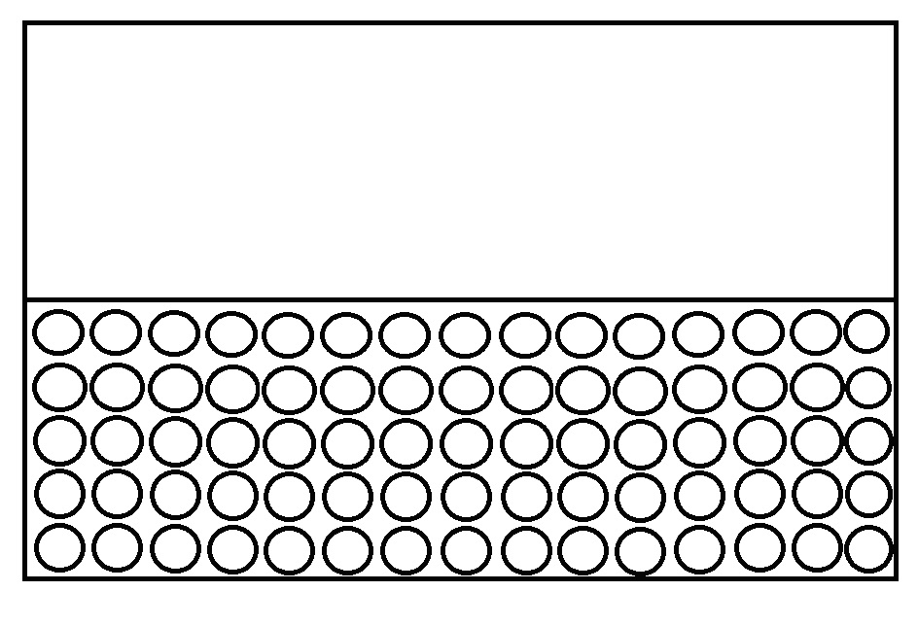

PRACA PLASTYCZNA: Zamocz paluszek w czerwonej farbie, odbijaj go w kółeczkach.